QUESTÃO

Um observador, da janela de um edifício, avista um carro parado a 12 metros de distância da entrada da portaria do seu prédio, conforme ilustrado no desenho abaixo.

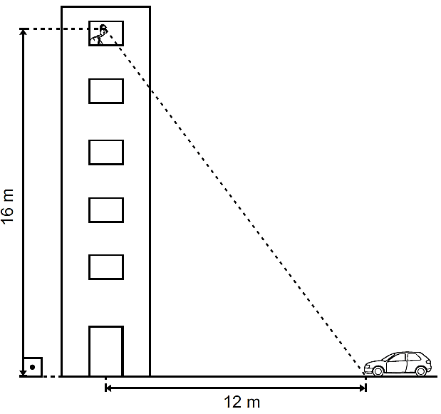

Considerando essa rua plana, a distância, em metros, entre o carro e observador, nesse momento, é:

- 20.
- 28.
- 96.
- 400.

GABARITO: A

